

Лабораторна робота №5

Курс: «Створення веб-застосунків з використанням Angular та React»

Тема: React: Основи

**Завдання 1**

Створіть та запустіть застосунок React, що виводить інформацію про вашу улюблену книгу в браузері. Наприклад: назва книги, ПІБ автора, жанр книги, кількість сторінок, декілька рецензій на неї.

При розробці потрібно використовувати функціональні компоненти та синтаксис JSX.

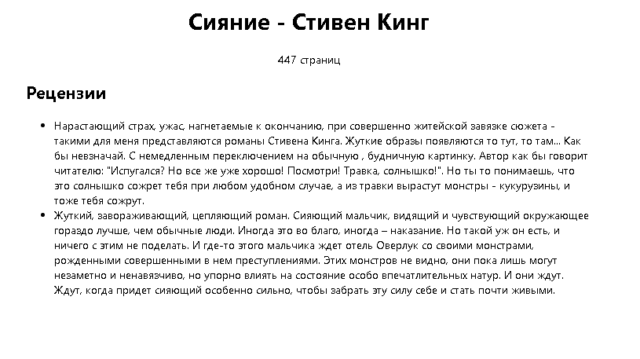

**Завдання 2**

Створіть та запустіть застосунок React, що виводить інформацію про вашу улюблену музичну групу в браузері. Наприклад: назва групи, інформація про учасників групи, назва альбомів, обкладинки альбомів.

При розробці потрібно використовувати класові компоненти та синтаксис JSX.

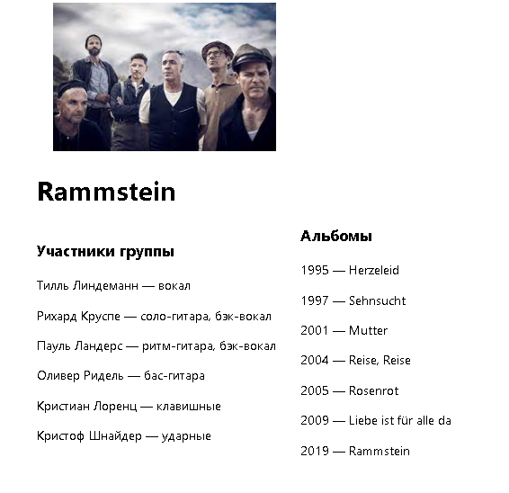

**Завдання 3**

Створіть та запустіть застосунок React, що виводить інформацію про кулінарний рецепт в браузері. Наприклад: назва рецепту, складові рецепту (інгредієнти та їх кількість), послідовність приготування, фотографія готової страви.

При розробці потрібно використовувати функціональні компоненти та синтаксис JSX.

